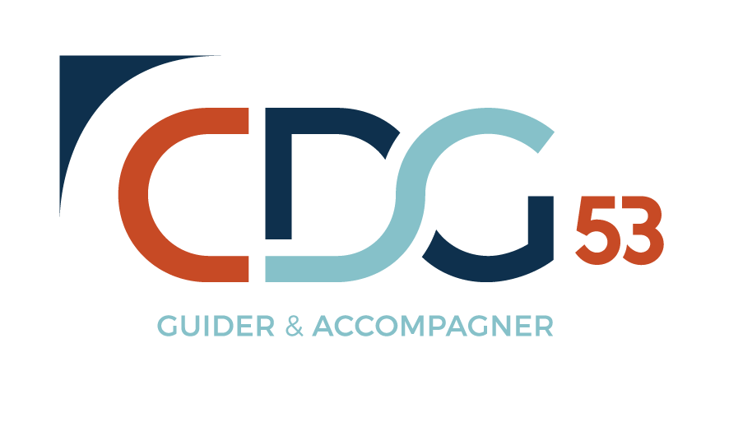

Ce document servira de support pour l’élaboration de la convention PPR

Vous êtes ?

NOM :
Prénom :
Numéro de portable :
Mail :
Votre collectivité :
Grade :
Fonction :

Vous souhaitez bénéficier d’une période de préparation au reclassement :

- Selon vous, quels éléments pourraient être un frein à cette préparation ?

Vos premières réflexions ou pistes de reconversion ?

- Avez-vous déjà réfléchi à des pistes de reconversion ?
Oui Non

- Si oui, pour quels métiers ?

- Quels métiers ne souhaitez-vous pas exercer ?

- Où souhaitez-vous travailler à l’issue de cette période de préparation ?
dans la fonction publique territoriale
dans le secteur privé
dans une autre fonction publique
avoir une activité indépendante
ne sais pas

Vos éventuelles démarches de réorientation ou de reconversion dans le passé ?
- Avez-vous déjà dans le passé entrepris des démarches en vue d’une réorientation ou d’une reconversion professionnelle ?
Oui Non

Si oui, lesquelles ? (cochez les cases correspondantes et complétez)

Candidatures à des emplois dans d’autres structures que votre employeur actuel | Quels emplois ? :
Stage de découverte de métier dans votre collectivité | Quels métiers ? :
Affectation à un autre poste dans votre collectivité | Quel poste ? :
Stage de découverte de métier hors de votre collectivité | Quels métiers ? :
Validation des acquis de l’expérience | Pour quels diplômes ?
Bilan de compétences | Quels métiers identifiés ? :

Contact : Fabienne DESHARBES (fdesharbes@cdg53.fr – 02 43 59 09 09)

